I caffè educativi al nido: il controllo sfinterico
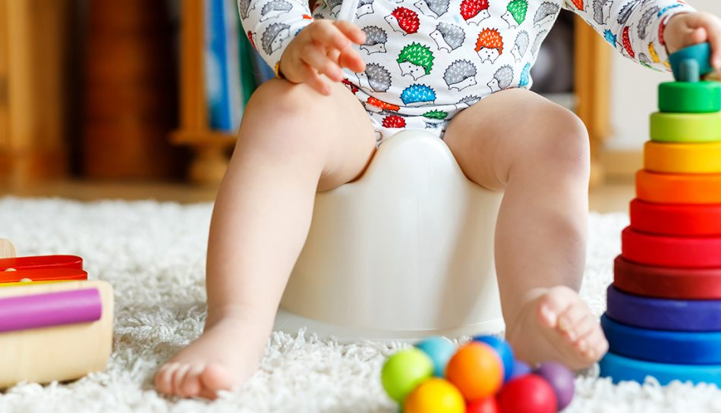
Il nido è relazione educativa quotidiana, relazione con i bambini ma anche relazione con i genitori e le famiglie. Come team educativo ci siamo domandati come mantenere questo dialogo con le famiglie sia per continuare la funzione di supporto alla genitorialità sia per conoscere le tappe e le conquiste che i bambini stanno vivendo a casa. Abbiamo chiesto ai genitori, senza nessun obbligo da parte loro, di scriverci via mail degli aggiornamenti sui bambini e delle questioni educative su cui avrebbero avuto piacere di confrontarsi con le educatrici con l'idea di organizzare poi dei "caffè educativi" a distanza sulle tematiche emerse. Il primo caffè educativo ha avuto come tematica il controllo sfinterico, per stimolare la conversazione, le educatrici hanno precedentemente inviato alle famiglie un articolo introduttivo sul tema con delle domande stimolo, che è stato scritto da loro a più mani e che vi riportiamo qui di seguito perché possa essere da spunto anche per chi non è iscritto al nido ma stia affrontando questo delicato passaggio: “ll controllo sfinterico denota la capacità del bambino di avere il controllo volontario dei muscoli dello sfintere, cioè quelli che consentono di trattenere e rilasciare la pipì e la cacca con un atto volontario, ovvero la capacità di trattenere e rilasciare volontariamente i muscoli dello sfintere quando si hanno stimoli.Per arrivare a controllare da solo le funzioni corporee, il piccolo deve aver raggiunto un certo grado di maturazione fisiologica, senza la quale è impossibile educarlo al vasino.Indica dunque un atto complesso caratterizzato, si da un aspetto fisico importante, ma non solo, non è da sottovalutare l’impatto psicologico che questo cambiamento ha sul bambino.
Quando il corpo è pronto? Quando i muscoli degli sfinteri sono naturalmente pronti?
Tra i 18 mesi e i 2 anni il bambino è fisicamente pronto a controllare gli sfinteri: il suo corpo avrà raggiunto le caratteristiche necessarie a trattenere e lasciare andare i bisogni.
Quale aspetti psicologici è importante non trascurare in questo passaggio delicato? Innanzitutto è importante porre attenzione al rapporto madre-bambino (o adulto di riferimento-bambino) che in questa fase ricopre un ruolo importante. Infatti è necessario che questo rapporto rimanga in equilibrio e che non si vadano a creare delle tensioni dannose per entrambe le parti in gioco. Più il momento sarà vissuto in modo sereno e senza pressioni più madre e bambino riusciranno a raggiungere l’obiettivo senza troppe frustrazioni. Quando si decide di togliere il pannolino al bambino bisogna essere sicuri e senza esitazioni.Generalmente una volta partiti non si deve interrompere il processo; bisogna evitare di mettere e togliere il pannolino in maniera altalenante perché ciò toglie sicurezza al bambino e si rischia che venga preso come un gioco da farsi solo quando se ne ha voglia.Inoltre è importante iniziare questo percorso in un momento particolarmente tranquillo, senza troppi altri cambiamenti in atto (es. arrivo di un fratellino, ambientamento al nido, trasloco, ecc…).Il bambino in questa fase inizia a lasciare andare fuori una parte di sé, sia dal punto di vista fisico (pipì e cacca) sia dal punto di vista emotivo, Quando si raggiungeranno i primi traguardi quindi ricordiamoci che il piccolo ha lasciato, ha fatto uscire, qualcosa di suo che non può essere guardato con disprezzo dal genitore, anzi deve essere valorizzato e incoraggiato per evitare che il bambino veda queste sue “produzioni” come qualcosa di spiacevole, e quindi arrivare poi a trattenerle.
Come capire che è arrivato il momento?
Sicuramente il genitore ha un ruolo attivo in questo passaggio, nell’osservare la maturazione fisiologica del bambino può cogliere alcuni segnali importanti:
- quando cambiate il vostro bambino, il pannolino è spesso asciutto, in quanto la frequenza della pipì è diventata più sporadica;
- la comunicazione da parte del bambino sia verbale ma soprattutto all’inizio non verbale, del momento in cui sta facendo i propri bisogni
- desiderio espresso del bambino di imitare i grandi;
Quali accorgimenti adottare?
- Innanzitutto è opportuno iniziare per gradi:
- Far conoscere al bambino il vasino, inizialmente per gioco ma sempre e comunque lasciandolo in bagno;
- In seguito invitiamo il bambino a sedersi sul vasino e a fare pipì ma continuando però a tenere il pannolino durante la giornata;
- Successivamente possiamo iniziare a togliere il pannolino per qualche ora e portare il bambino in bagno periodicamente;
- Togliere poi il pannolino durante il giorno e rimetterlo solo per la notte;
- Alla fine quando avrà maturato una buona capacità di controllo sfinterico durante giorno si può procedere a togliere definitivamente il pannolino anche la notte.
- Associare ai momenti dedicati alla pipì qualcosa di piacevole (es. la lettura di una favola in tema, un momento di vicinanza con la mamma, due chiacchiere sulla giornata trascorsa o da trascorrere, etc)
- Non innervosirsi se il bambino si sporca ma cambiarlo il prima possibile rassicurandolo che con il tempo non accadrà più.
- Tenere una routine per portare il bambino in bagno, dopo colazione, prima di pranzo, prima della nanna ecc..”
Il caffè educativo, come tutte le altre attività svolte dalla fondazione in questo periodo, fa parte di un percorso di “pedagogia della vicinanza” che insegnanti ed educatrici hanno voluto perseguire, nonostante la chiusura e le incertezze di questo periodo, per essere vicine per quanto possibile ai nostri bambini e alle loro famiglie, seppur con tutte le limitazioni e le fatiche legate all’emergenza sanitaria e alle sue conseguenze organizzative.

